Российская Федерация

Республика Калмыкия

Элистинское городское Собрание

пятого созыва

РЕШЕНИЕ № 2

 | 28 апреля 2016 года | внеочередное заседание № 15 |  | г. Элиста
О внесении изменений в Правила землепользования и застройки города Элисты
В соответствии с Федеральным законом от 6 октября 2003 года № 131-ФЗ «Об общих принципах организации местного самоуправления в Российской Федерации», Градостроительным кодексом Российской Федерации, с учетом протокола публичных слушаний от 16 марта, 8, 19, 26 апреля 2016 года и заключения Комиссии по подготовке Правил землепользования и застройки города Элисты о результатах публичных слушаний от 18 марта, 13, 21, 26 апреля 2016 года, предложений Администрации города Элисты, руководствуясь статьей 20 Устава города Элисты,
Элистинское городское Собрание решило:
1. Внести в Правила землепользования и застройки города Элисты, утвержденные решением Элистинского городского Собрания от 27 декабря 2010 года № 1 (с изменениями от 24 ноября 2011 года №4, 16 ноября 2012 года №9, 27 декабря 2012 года №6, 20 июня 2013 года №7, 26 сентября 2013 года №14, 28 ноября 2013 года №3, 26 декабря 2013 года №8, 27 марта 2014 года №13, 16 апреля 2014 года №3, 19 июня 2014 года №6, 24 июля 2014 года №6, 23 октября 2014 года №11, 25 декабря 2014 года №5, 11 июня 2015 года №12, 28 июля 2015 года №3, 17 сентября 2015 года №11, 26 ноября 2015 года №8, 24 декабря 2015 года №17, 24 марта 2016 года №25), следующие изменения:
в карте градостроительного зонирования:
включить в производственно-коммунальную зону первого типа (П-1/43), исключив из зоны природных ландшафтов и городских лесов (Р-3/18), земельный участок площадью 7000 кв.м., расположенный по адресному ориентиру: город Элиста, вдоль автодороги Астрахань-Элиста-Ставрополь, согласно схеме №1 Приложения к настоящему решению;
включить в зону жилой застройки первого типа (Ж-1/07), исключив из зоны коммерческой (торговой) застройки (КТ/01), земельный участок площадью 657 кв.м., расположенный по адресу: город Элиста, улица Р. Веткаловой, №77 «Б», согласно схеме №2 Приложения к настоящему решению;
включить в зону жилой застройки первого типа (Ж-1/17), исключив из производственно-коммунальной зоны первого типа (П-1/29), земельный участок площадью 9955 кв.м., расположенный по адресу: город Элиста, улица Мечникова, № 33, согласно схеме №3 Приложения к настоящему решению;
включить в зону жилой застройки первого типа (Ж-1/20), исключив из производственно-коммунальной зоны первого типа (П-1/34), земельный участок общей площадью 37715 кв.м., расположенный по адресу: город Элиста, улица М.Эсамбаева, № 21, согласно схеме №4 Приложения к настоящему решению;
включить в зону жилой застройки первого типа (Ж-1/43), исключив из производственно-коммунальной зоны первого типа (П-1/33), земельный участок площадью 9888 кв.м. расположенный по адресу: город Элиста, жилая группа «Сити-2», согласно схеме №5 Приложения к настоящему решению;
включить в зону жилой застройки первого типа (Ж-1/12), исключив из зоны природных ландшафтов и городских лесов (Р-3/08), земельный участок площадью 3,624 га, расположенный по адресу: город Элиста, 10 микрорайон, согласно схеме №6 Приложения к настоящему решению;
включить в зону жилой застройки второго типа (Ж-2/39), исключив из зоны общественно-деловой застройки (ОД/16), земельный участок площадью 2422 кв.м., расположенный по адресу: город Элиста, улица В.И. Ленина, № 309 «А», согласно схеме № 7 Приложения к настоящему решению;
включить в зону коммерческо-торговой застройки (КТ/25), исключив из зоны городских лесов (Р-1/01), земельные участки общей площадью 3000 кв.м., расположенные по адресному ориентиру: город Элиста, ул.Буденного, северо-восточнее АЗС «Калнефтьсервис», согласно схеме №8 Приложения к настоящему решению;
включить в зону жилой застройки первого типа (Ж-1/05), исключив из производственно-коммунальной зоны первого типа (П-1/01), земельные участки площадью 37442,52 кв.м., 14495,95 кв.м., расположенные по адресу: город Элиста, ул.В.И.Ленина, № 3 «К», № 3 «И», согласно схеме №9 Приложения к настоящему решению;
включить в зону жилой застройки второго типа (Ж-2/26), исключив из производственно-коммунальной зоны первого типа (П-1/31), земельный участок площадью 14145 кв.м. расположенный по адресу: город Элиста, Восточная промзона, согласно схеме № 10 Приложения к настоящему решению.
2. Администрации города Элисты разместить настоящее решение на официальном сайте Администрации города Элисты.
3. Настоящее решение вступает в силу со дня его официального опубликования в газете «Элистинская панорама».

Глава города Элисты,
Председатель Элистинского
городского Собрания В. Намруев

Приложение
к решению Элистинского городского Собрания
от 28 апреля 2016 года № 2

Схема №1
Выкопировка из карты градостроительного зонирования Правил землепользования и застройки города Элисты, утвержденных решением Элистинского городского Собрания от 27.12.2010г. № 1

ПЗЗ: | Предлагаемое изменение ПЗЗ:
Схема №2
Выкопировка из карты градостроительного зонирования Правил землепользования и застройки города Элисты, утвержденных решением Элистинского городского Собрания от 27.12.2010г. № 1

ПЗЗ: | Предлагаемое изменение ПЗЗ:

Схема № 3
Выкопировка из карты градостроительного зонирования Правил землепользования и застройки города Элисты, утвержденных решением Элистинского городского Собрания от 27.12.2010г. № 1

ПЗЗ: | Предлагаемое изменение ПЗЗ:

Схема № 4
Выкопировка из карты градостроительного зонирования Правил землепользования и застройки города Элисты, утвержденных решением Элистинского городского Собрания от 27.12.2010г. № 1

ПЗЗ: | Предлагаемое изменение ПЗЗ:

Схема №5
Выкопировка из карты градостроительного зонирования Правил землепользования и застройки города Элисты, утвержденных решением Элистинского городского Собрания от 27.12.2010г. № 1

ПЗЗ: | Предлагаемое изменение ПЗЗ:

Схема № 6
Выкопировка из карты градостроительного зонирования Правил землепользования и застройки города Элисты, утвержденных решением Элистинского городского Собрания от 27.12.2010г. № 1

ПЗЗ: | Предлагаемое изменение ПЗЗ:

Схема № 7
Выкопировка из карты градостроительного зонирования Правил землепользования и застройки города Элисты, утвержденных решением Элистинского городского Собрания от 27.12.2010г. № 1

ПЗЗ: | Предлагаемое изменение ПЗЗ:
Схема № 8
Выкопировка из карты градостроительного зонирования Правил землепользования и застройки города Элисты, утвержденных решением Элистинского городского Собрания от 27.12.2010г. № 1

ПЗЗ: Предлагаемое изменение ПЗЗ:
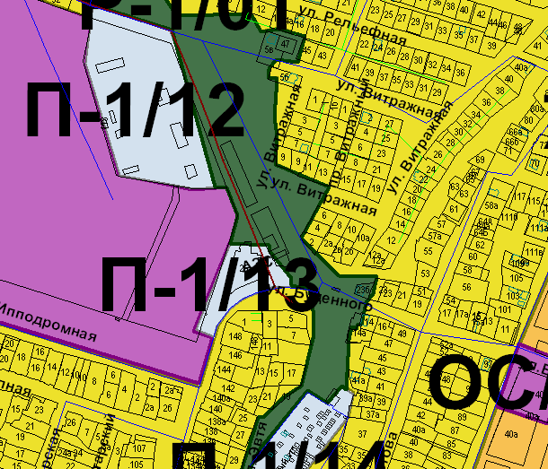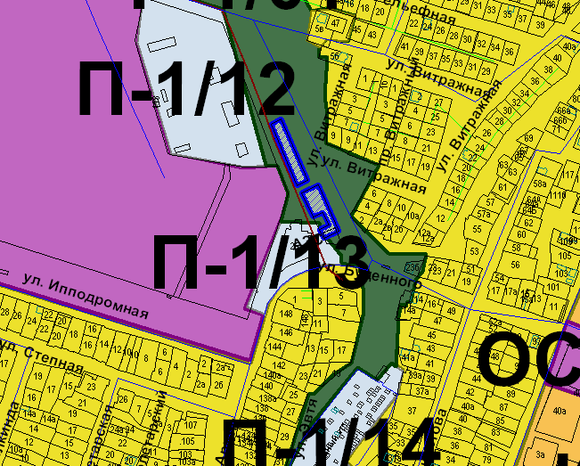

Схема № 9
Выкопировка из карты градостроительного зонирования Правил землепользования и застройки города Элисты, утвержденных решением Элистинского городского Собрания от 27.12.2010г. № 1

ПЗЗ: Предлагаемое изменение ПЗЗ:
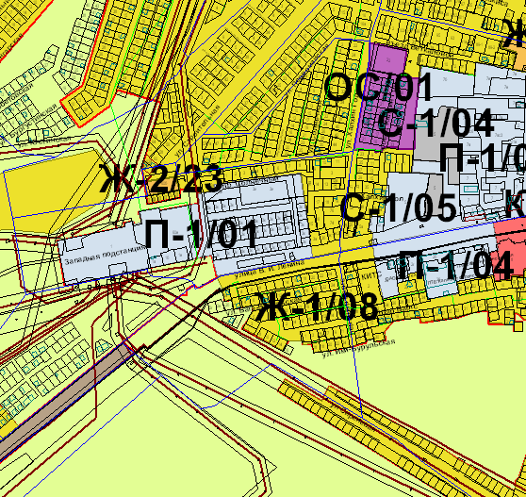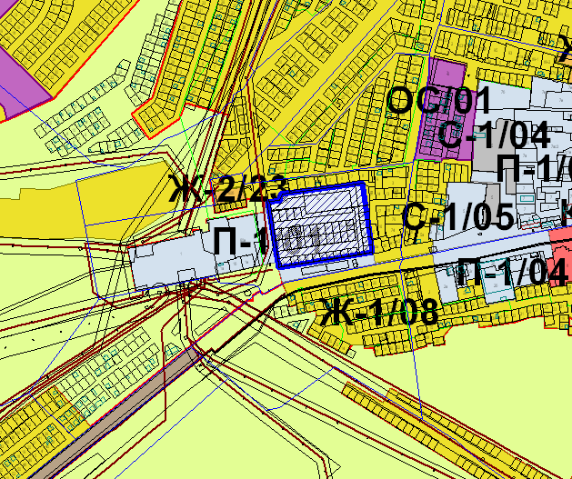

Схема № 10
Выкопировка из карты градостроительного зонирования Правил землепользования и застройки города Элисты, утвержденных решением Элистинского городского Собрания от 27.12.2010г. № 1

ПЗЗ: Предлагаемое изменение ПЗЗ:
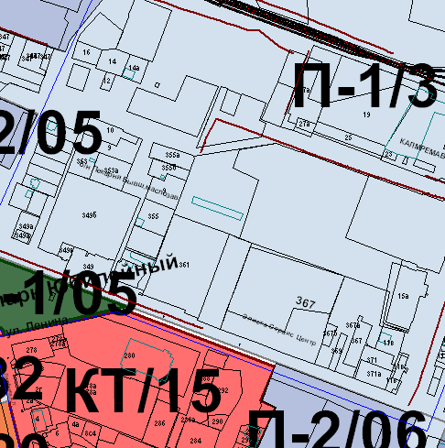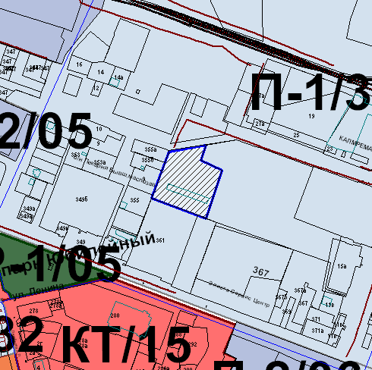

ПОЯСНИТЕЛЬНАЯ ЗАПИСКА
к проекту решения Элистинского городского Собрания
«О внесении изменений в Правила землепользования и
застройки города Элисты»

В соответствии с Градостроительным кодексом Российской Федерации подготовлен и вносится на рассмотрение Элистинского городского Собрания проект решения Элистинского городского Собрания о внесении изменений в Правила землепользования и застройки города Элисты, утвержденные решением Элистинского городского Собрания от 27.12.2010 г. № 1.
Указанным проектом решения предлагается внести изменения в карту градостроительного зонирования Правил землепользования и застройки города Элисты, утвержденных решением Элистинского городского Собрания от 27 декабря 2010 года № 1.
Также, учитывая обращение заинтересованных лиц, заключения Комиссии по подготовке Правил землепользования и застройки города Элисты в соответствии с Градостроительным кодексом РФ, подготовлен и предлагается на рассмотрение Элистинского городского Собрания соответствующий проект решения Элистинского городского Собрания о внесении изменений в Правила землепользования и застройки города Элисты.
__________________________

